扬州大运河博物馆、个园一日游
时间安排 | 活动安排
第一天 | 07:40-09:30 集合发车前往扬州；  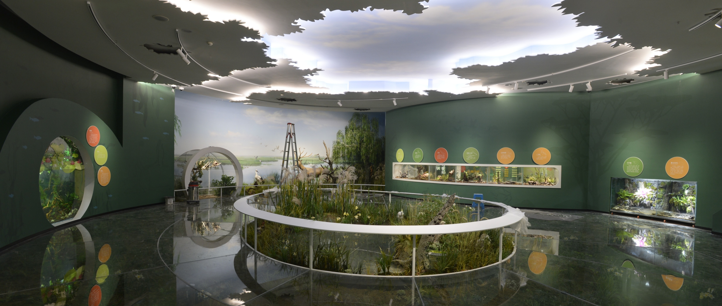  09:40-11:10扬州中国大运河博物馆（需提前5-7天实名制预约,额满截止） 整体馆型采用了巨型船只造型，同时融入风帆元素，就像运河边一艘即将扬帆起航的巨船。大运塔则以唐塔的风格设计，塔高百米，可通过馆顶建设的长虹卧波式长廊进入高塔。文峰塔、大运塔、天中塔在运河边形成了“三塔映三湾”的景观。  11:10-12:30前往周边餐厅，用午餐  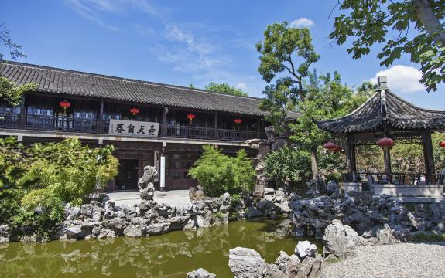  12:30-14:00中餐后前往参观 扬州个园 参观中国四大名园之一【扬州个园】一座清代扬州盐商宅邸私家园林，以遍植青竹而名，以叠石艺术著名，笋石、湖石、黄石、宜石叠成的春夏秋冬四季假山，融造园法则与山水画理于一体，被园林泰斗陈从周先生誉为“国内孤例”。  14:00-15:30 游览【东关街】是扬州城里最具有代表性的一条历史老街。它东至古运河边，西至国庆路，全长1122米。东关街以前不仅是扬州水陆交通要道，而且是商业、手工业和宗教文化中心。  15：30-结束今日愉快行程，返程。

服务标准：按每车不低于35人成团核算，人数不足价格另议！
1、交通：全程空调旅游车 ；
2、用餐：1正餐，工作餐500元/桌；
3、活动：含以上景点第一大门票；（大运河博物馆如未预约上，可改为扬州双博馆）
（大运河博物馆如需讲解，需当天自行扫码租用讲解器20元/人）
4、工作人员：全程工作人员陪同服务；

